Муниципальное бюджетное дошкольное образовательное учреждение
«Детский сад №28 г. Лениногорска» муниципального образования «Лениногорский муниципальный район» Республики Татарстан

Для каждого народа родной язык – самое
дорогое и святое богатство.
Сохранить и передать это богатство
своим детям – долг каждого человека.

В помощь родителям
для изучения с детьми
татарского языка

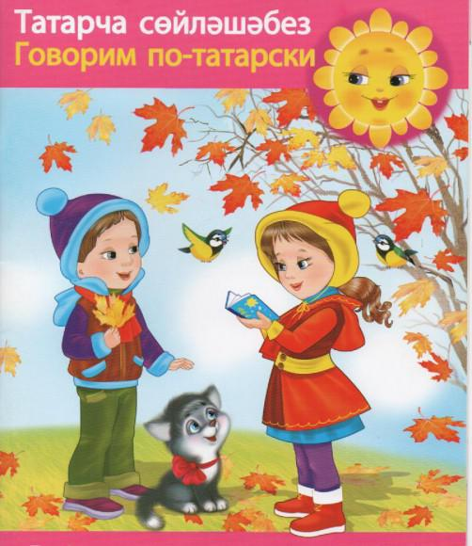

Материал подготовила воспитатель
по обучению татарскому языку
Шайдуллина Г.С.
Обучение детей татарскому языку в детском саду – одна из важных и сложных задач. Обучая дошкольников татарскому языку важно во - первых, воспитывать у них любовь, к родному краю, природе и бережное отношение к ней. Во - вторых, вызвать интерес к историческому прошлому города, республики, страны. А также воспитывать патриотические чувства, гордость и уважение к прошлому и настоящему малой родины, ознакомить с интересными историческими событиями, трудовой деятельностью, культурой, бытом и праздником татарского народа.

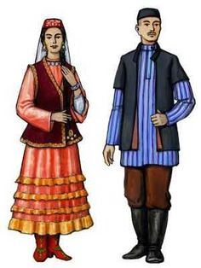

Татарская культура – это дом родной,
Это папа, мама рядышком с тобой,
И калитка с клёном под твоим окном,
Музыка азана льётся над селом,
И резные ставни, и большой балкон,
И крыльцо родное, что зовёт нас в дом,
Пироги с капустой, губадья,белиш,
Пение курая и ночная тишь,
Сабантуя скачки и родной язык,
Башни, минареты и Тукая лик,-
Это все культура, это предков зов,
Это смех и радость и реальность снов.

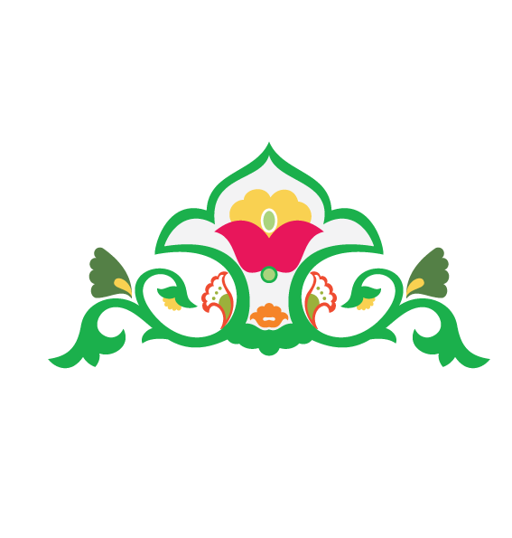

Словарный минимум для детей, обучающихся татарскому языку
по учебно-методическому комплекту (УМК), 5-6лет

Сүзләр(слова) |  | Сан (кол -во)
Лексик минимум(4-5 яшь)  Активсүзләр:әти,әни,малай,мин,исәнме-сез,сау булыгыз,исәнме,эт,песи,әйе,юк,сау бул,әби,бабай,әйбәт,ипи,алма,сөт,  чәй,рәхмәт,мә,тәмле,кил монда,утыр,бир,аша,эч,туп,зур,кечкенә,матур,курчак,куян,аю,хәлләр ничек,уйна,пычрак,чиста,ю,бер,ике,өч,дүрт,биш(49 сүз)  Пассив сүзләр:утырыгыз,бу кем?,кем юк?,син кем?,кем анда?,басыгыз,ал,ничә?нинди? |  | Сан (кол -во)
Лексик минимум(5-6 яшь)  Активсүзләр:әти,әни,малай,мин,исәнме-сез,сау булыгыз,исәнме,эт,песи,әйе,юк,сау бул,әби,бабай,әйбәт,ипи,алма,сөт,  чәй,рәхмәт,мә,тәмле,кил монда,утыр,бир,аша,эч,туп,зур,кечкенә,матур,курчак,куян,аю,хәлләр ничек,уйна,пычрак,чиста,ю,бер,ике,өч,дүрт,биш(49 сүз)  Пассив сүзләр:утырыгыз,бу кем?,кем юк?,син кем?,кем анда?,басыгыз,ал,ничә?нинди?(13) |  | 4-5 лет  62 сло-ва
+Лексик минимум(6-7 лет)  Актив сүзләр:син кем?, хәерле көн,тычкан,бу кем?,бу нәрсә? нишли?, йоклый, утыра,ашый, эчә, нишлисең? ашыйм, эчәм, уйный, уйныйм, утырам, барам, кая барасың? син нишлисең?, сикер, сикерәм, сикерә, йөгерә, төлке, йөгер, йөгерәм, чәк-чәк, өчпочмак, яшь, бүре, керпе, тавык, әтәч, үрдәк, чана, шуа, шуам, бие, бии, биим, ак, кара, җырла, җырлыйм, зур рәхмәт, китап укый, рәсем ясыйм, укыйм, дәфтәр (58 сүз) |  | 5-6  лет
Актив сүзләр(активный словарь)  Син кем?-Ты кто?,хәерле көн-добрый день,тычкан-мышь,бу кем?-Это кто?,бу нәрсә?-Это что?,нишли?-что делает?,йоклый-спит,утыра-сидит,ашый-кушает,ест,эчә-пьёт,нишлисең?-что делаешь?, ашыйм-кушаю,ем, эчәм-пью,уйный-играет,уйный-играет,уйныйм-играю,утырам-сижу,барам-иду,кая барасың?-куда идёшь?,син нишлисең?-ты что делаешь?,сикер-прыгай,сикерәм-прыгаю,сикерә-прыгает,йөгерә-бежит,төлке-лиса,йөгер-беги,йөгерәм-бегу,чәк-чәк-чак-чак,өчпочмак-треугольник,яшь-лет,бүре-волк,керпе-ёж,тавык-курица,әтәч-петух,үрдәк-утка,чана-санки,шуа-катается,шуам-катаюсь, бие-танцуй,бии-танцует,биим-танцую, ак-белый,кара-чёрный, җырла-пой,җырлыйм-пою, зур рәхмәт-болҗшое спасибо,китап укый-книгу читает,рәсем ясыйм,рисую,укыйм-читаю,дәфтәр-тетрадь  Пассив сүзләр(пассивный словарь)  Нәрсә яратасың?-Что любишь? |  | 58
Всего |  | 167



